冷冻油

寿力斯特（Solest）合成冷冻油

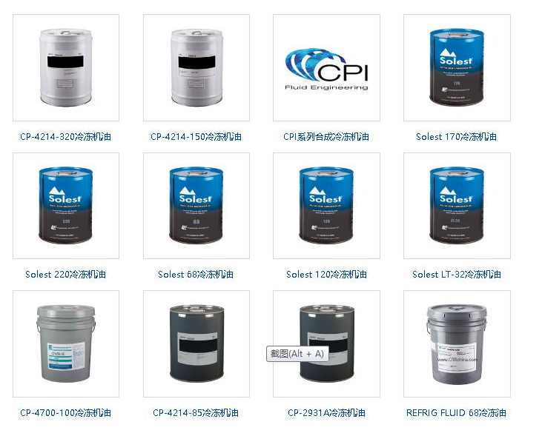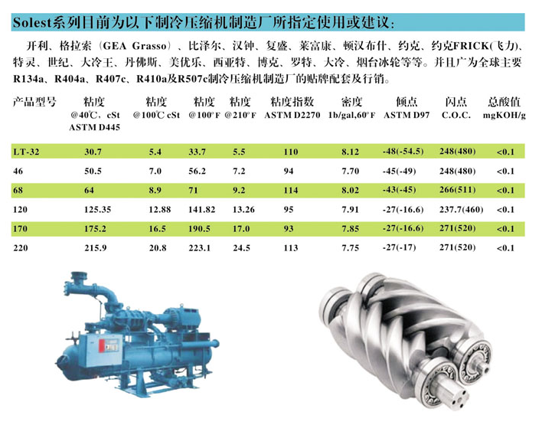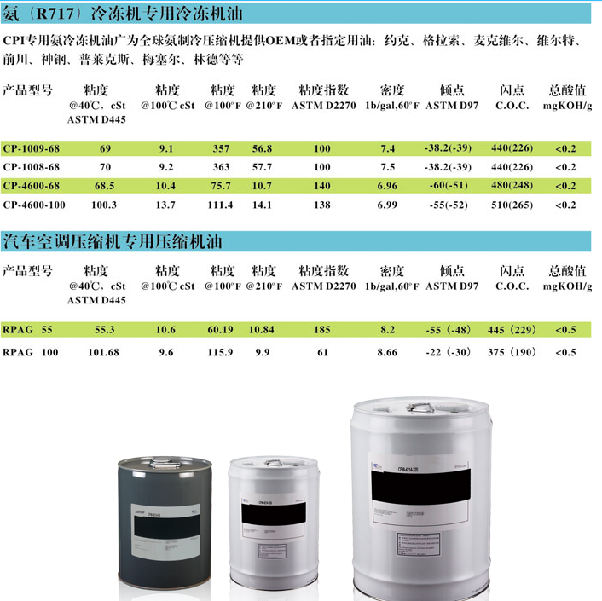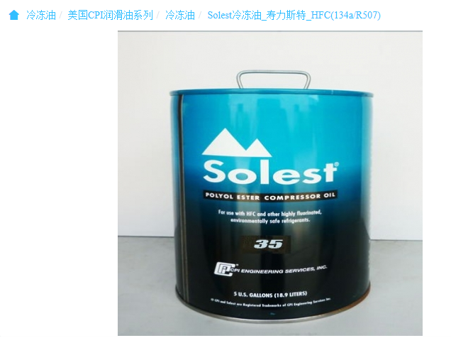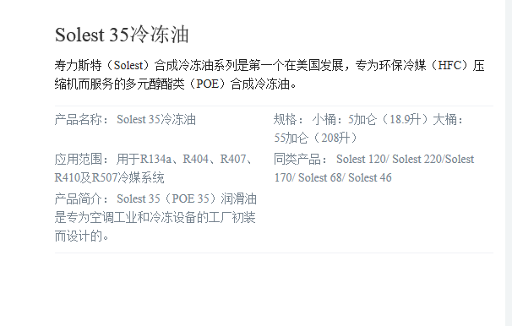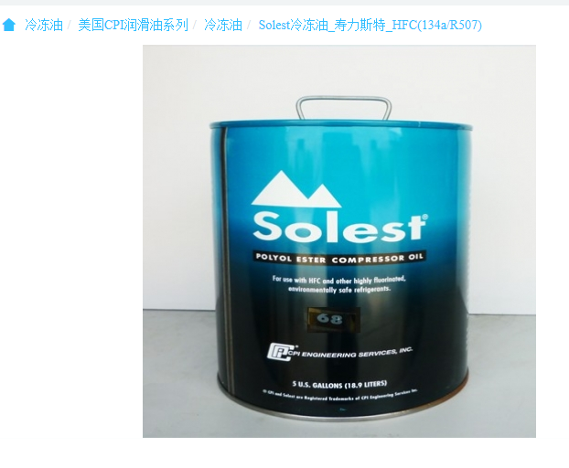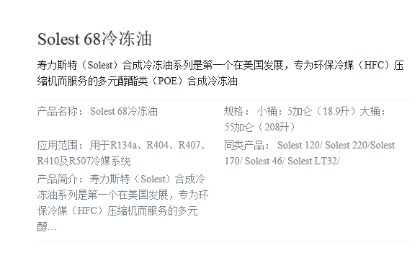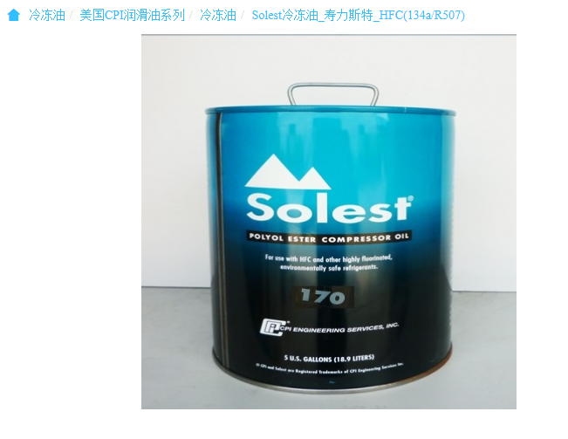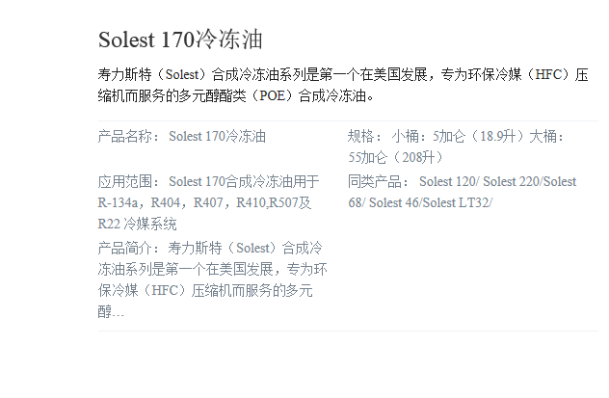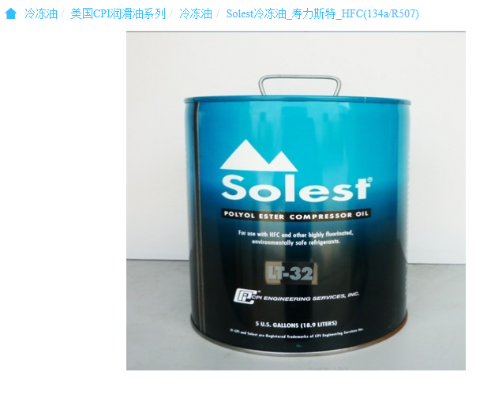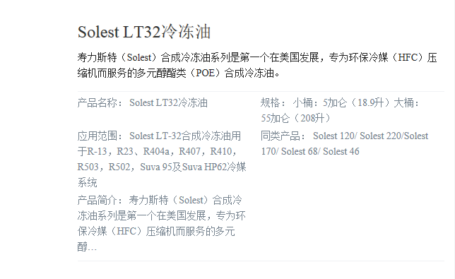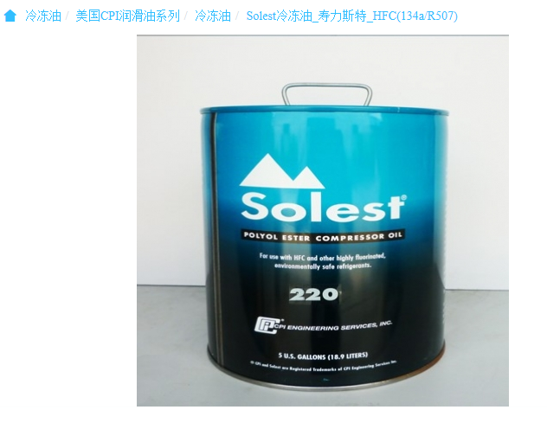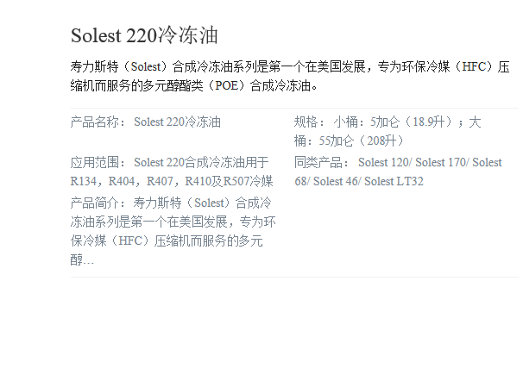

福斯RENISO SP32、SP46、S68、SP220

|  |
| --- |
| **福斯RENISO SP32**  **福斯RENISO SP46**  **福斯RENISO SP68**  **福斯RENISO SP100**  **福斯RENISO SP220**  冷冻油基合成烷基苯（AB）的属性  抗磨损可与含氯制冷剂如R 22  （reniso S 68无抗磨损性能，具体使用NH 3），  **应用**  RENISO SP的产品推荐使用•R22的应用-蒸发温度低的R22，R502的应用与下拉制冷剂  R401A R402A / B /  •热用于加热自来水泵  •植物非常高的压缩机出口温度遇到。  •系统操作剂R600a（异丁烷）R290（丙烷）  特别推荐为R717 RENISOS68号（NH3）R22的系统和应用。  全合成烷基苯（AB）制冷的基础  用于含氯制冷剂油（reniso 68  也为NH3的应用）  PI 4-1259，页2；PM 4 / 9.14  应用  reniso SP产品推荐使用  •R22应用–低蒸发温度  •R22、R502应用和下降  制冷剂即r402a R401A / B / B  用于热水的热泵  在非常高的压缩机出口的工厂  遇到温度。  •系统操作与R600a（异丁烷）和  R290（丙烷）  reniso S68特别推荐用氨  （NH3）系统和R22的应用。  总的来说，reniso / SP油推荐每当其他制冷油提供不足防磨损保护。  •reniso S68–氨和R22  •reniso SP 32 / 46 / 100 /220–R22  优势  非常高的热稳定性  优良的老化和抗氧化性  优良的低温性能  （R22 < 60°C絮凝点）  优良的润滑油制冷剂溶解度  （R22＜70°C溶解度间隙）  优良的耐磨保护  •良好的极压（EP和AW）性能  IMG_256 |

福斯RENISO MS 32、MS 46、MS 68

**福斯RENISO MS 32**

**福斯RENISO MS 46**

**福斯RENISO MS 68**

**应用**

RENISO MS系列是适合润滑

氟氯化碳冷却剂压缩机

（CFC），根据DIN 51503架KC高度

强调热和化学。 因为良好的

相容性与制冷剂R22和R502的，

制冷剂的RENISO MS系列油

尤其是这些冷却剂和建议

含氯过渡冷却液（“下拉“），如R401和R402

优秀的热稳定性和化学

极端的操作下的稳定性条件

良好的溶解性和粘度

性能与CFC和HCFC

制冷剂，如R22和R502

最适合过渡制冷剂，

如R401A / R402A / B和类似R22混合物

高承载能力和

良好的耐磨特性，因为

特殊的添加剂

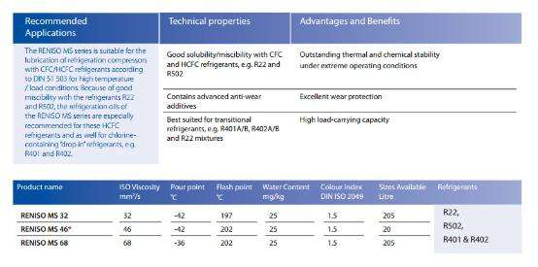

福斯FUCHS RENISO SP 合成烷基苯冷冻油

|  |
| --- |
| **福斯RENISO SP32**  **福斯RENISO SP46**  **福斯RENISO SP68**  **福斯RENISO SP100**  **福斯RENISO SP220**  冷冻油基合成烷基苯（AB）的属性  抗磨损可与含氯制冷剂如R 22  （reniso S 68无抗磨损性能，具体使用NH 3），  **应用**  RENISO SP的产品推荐使用•R22的应用-蒸发温度低的R22，R502的应用与下拉制冷剂  R401A R402A / B /  •热用于加热自来水泵  •植物非常高的压缩机出口温度遇到。  •系统操作剂R600a（异丁烷）R290（丙烷）  特别推荐为R717 RENISOS68号（NH3）R22的系统和应用。  全合成烷基苯（AB）制冷的基础  用于含氯制冷剂油（reniso 68  也为NH3的应用）  PI 4-1259，页2；PM 4 / 9.14  应用  reniso SP产品推荐使用  •R22应用–低蒸发温度  •R22、R502应用和下降  制冷剂即r402a R401A / B / B  用于热水的热泵  在非常高的压缩机出口的工厂  遇到温度。  •系统操作与R600a（异丁烷）和  R290（丙烷）  reniso S68特别推荐用氨  （NH3）系统和R22的应用。  总的来说，reniso / SP油推荐每当其他制冷油提供不足防磨损保护。  •reniso S68–氨和R22  •reniso SP 32 / 46 / 100 /220–R22  优势  非常高的热稳定性  优良的老化和抗氧化性  优良的低温性能  （R22 < 60°C絮凝点）  优良的润滑油制冷剂溶解度  （R22＜70°C溶解度间隙）  优良的耐磨保护  •良好的极压（EP和AW）性能  IMG_256 |

福斯RENISO TRITON SE/SEZ 全合成冷冻机油系列

|  |  |  |  |  |  |  |  |  |  |  |  |  |  |  |  |  |  |  |  |  |  |  |  |  |  |  |  |  |  |  |  |  |  |  |  |  |  |  |  |  |  |  |  |  |  |  |  |  |  |  |  |  |  |  |  |  |  |  |  |  |  |  |  |  |  |  |
| --- | --- | --- | --- | --- | --- | --- | --- | --- | --- | --- | --- | --- | --- | --- | --- | --- | --- | --- | --- | --- | --- | --- | --- | --- | --- | --- | --- | --- | --- | --- | --- | --- | --- | --- | --- | --- | --- | --- | --- | --- | --- | --- | --- | --- | --- | --- | --- | --- | --- | --- | --- | --- | --- | --- | --- | --- | --- | --- | --- | --- | --- | --- | --- | --- | --- | --- |
| **福斯RENISO TRITON SE55**  **福斯RENISO TRITON SE170**  **福斯RENISO TRITON SE 220**  **福斯RENISO TRITON SEZ 15**  **福斯RENISO TRITON SEZ 22**  **福斯RENISO TRITON SEZ 32**  **福斯RENISO TRITON SEZ 55**  **福斯RENISO TRITON SEZ 68**  **福斯RENISO TRITON SEZ 80**  **福斯RENISO TRITON SEZ 100**  **福斯RENISO TRITON SEZ 170**  **福斯RENISO TRITON SEZ 35 SC**  **全合成冷冻机油**  **对于无氯制冷剂，如R134A，R404A制冷剂**  **描述**  冷冻机油的RENISO SE /SEZ系列的基础上合成酯，  尤其是对使用无氯，  氟烃化合物（HFC / FC）。 相反，  传统的冷冻机油，这些都是互溶  极地HFC / FC的兼容。  **应用**  脱颖而出的RENISO TRITON SE /SEZ系列-  ingly适合于所有制冷电路，这chlo  海相无HFC / FC的制冷剂，如剂R134a，R404A制冷剂或  R410A的是使用。 根据粘度，  RENISO TRITON SE /SEZ冷冻机油重新  赞扬密闭，半密闭  打开活塞式压缩机，螺杆式和  涡轮压缩机。 RENISO TRITON SEZ22  尤其适合深冷冻系统操作与R23。   |  |  |  |  |  |  | | --- | --- | --- | --- | --- | --- | | 典型数据 | SEZ 15 | SEZ22 | SEZ 32 | SE 55 | SEZ 68 | | 密度@15ºC (kg/m3) | 1023 | 1001 | 1004 | 1009 | 970 | | 闪点 (ºC) | 235 | 228 | 250 | 286 | 258 | | 运动粘度@ 40ºC (mm2/s) | 15.9 | 20 | 32 | 55 | 68 | | 倾点 (ºC) | -60 | -57 | -57 | -48 | -39 | | Specifications | RENISO SE/SEZ products are refrigeration oils according to DIN 51 503: KD, KE | | | | |      |  |  |  |  |  | | --- | --- | --- | --- | --- | | Product Name | SEZ 80 | SEZ 100 | SEZ 170 | SE 220 | | 密度@15ºC (kg/m3) | 992 | 970 | 972 | 976 | | 闪点(ºC) | 251 | 266 | 260 | 285 | | 运动粘度@40ºC (mm2/s) | 82 | 100 | 173 | 220 | | 倾点(ºC) | -39 | -30 | -27 | -27 | | Specifications | RENISO SE/SEZ products are refrigeration oils according to DIN 51 503: KD, KE | | | |   IMG_256 |

福斯RENISO PAG 220 C

|  |
| --- |
| **福斯RENISO PAG 220 C 全合成压缩机油**  聚亚烷基二醇（PAG）全合成压缩机油  RENISO PAG 220 C是一种高度粘稠的制冷油聚亚烷基二醇，  与R134a制冷剂的相容性/溶解性。连同选定的基础油组合合适的添加剂，保证了出色的稳定性和R134a的影响下的兼容性。 RENISO  PAG220C还建议申请与R744（二氧化碳2-不互溶）和碳氢化合物制冷剂。  **应用**  RENISO PAG 220C，特别是发国家螺杆式压缩机。 该产品是完全适合热泵系统的使用，用螺丝压缩机组和含氟制冷剂  R134a的制冷剂R744（二氧化碳2）。RENISO PAG220C是基于特殊乙二醇。 聚乙二醇结构，使他们吸湿性（吸收水分）。  必须采取特别护理产品（始终保持容器密封，使用  氮覆盖的冷冻机油和存储在干燥，空调房，鼓）  非常高的热稳定性优异的相容性和兼容性R134a制冷剂  • 优异的粘温行为（六世高） 优异的低温流动性稳定的润滑膜在高温  tures（例如，在跨2应用程序） 良好的兼容性，所有材料COM-  最为常用的制冷系统最小稀释润滑油组合基于碳氢化合物的气体TION（低在石油烃类气体的溶解度）  基于合成制冷油  特殊的聚亚烷基二醇（PAG）含有一种特殊的加性系统。  IMG_256 |

福斯RENISO ACC 68、ACC 46、RENISO ACC HV

|  |
| --- |
| **福斯RENISO ACC 68**  **福斯RENISO ACC 46**  **基于合成制冷油**  **特别的，双封端聚醚为**  **跨临界CO**  **2应用程序。**  **DIN 51503 KB。**  **基于热的制冷油**  **非常稳定，双封端聚醚**  **工业用超临界CO**  **2个应用程序（特别是对空调和热泵应用）。**  **含特殊添加剂，以提高**  **磨损保护和老化稳定性。**  **福斯RENISO ACC HV**  **车辆用冷冻油**  **以二氧化碳为制冷剂的碳/碳系统。**  **基础油：双封端的PAG。**  **DIN 51503 KB。**  **reniso ACC 46 reniso ACC高压**  **在密切合作，与领先的压缩机制造商和CO2比OEM**  **车辆空调系统。**  **该产品是以化学产品为基础的**  **和热极稳定的双**  **结束了PAG液有效**  **additivation–尤其**  **IMG_256** |

福斯RENISO WF 5 A、WF 7 A、WF 10 A、WF 15 A

|  |
| --- |
| **福斯RENISO WF 5 A**  **福斯RENISO WF 7 A**  **福斯RENISO WF 10 A**  **福斯RENISO WF 15 A**  **福斯RENISO WF 22 A**  **特别为制冷剂R600a冷冻机油**  **（异丁烷）**  **描述**  RENISO WF冷冻机油高度提炼已脱蜡的选择性raffinates尤其  larly使用在蒸发温度低，尤其cially与天然制冷剂异丁烷（R600A）。  **应用范围：**  RENISO WF冷冻机油建议润滑密封的制冷压缩机，尤其  cially那些使用异丁烷（R600a的）作为制冷剂  蚂蚁。 其细化程度高，RENISO  WF具有很高的耐老化时，结合碳氢制冷剂- R600a的，尤其是  （异丁烷）。 特殊的添加剂系统使他们  在所有工作温度形成的润滑膜坚持到表面，  **产品规格：**  符合RENISO WF -冷冻机油，类别柯  ING以DIN 51 503，润滑油互溶烃  丝宝集团，特殊的矿物油基地  IMG_256 |

福斯RENISO KM32、KS46、KC68 、KES100 、KW150、TES100

|  |
| --- |
| **福斯RENISO KM 32**  **福斯RENISO KS 46**  **福斯RENISO KC 68**  **福斯RENISO KES 100**  **福斯RENISO KW 150**  **福斯RENISO TES 100** RENISO K制冷油是基于高度精炼、环烷选择性萃余液,脱蜡特别是在低温下使用。 他们的细化程度确保RENISO K油非常耐老化加上任何传统制冷剂时,尤其是在氨(NH3),flurochlorinated碳氢化合物(结束),和碳氢化合物的制冷剂。主应用程序 RENISO KM 32,KS 46,KC 68建议使用氨(汉)与结束——(例如R22)和碳氢制冷剂(如丙烷、丙烯、异丁烷)开放、半封闭式和密封的压缩机。  RENISO KES100建议使用系统,尤其是高蒸发和冷凝温度可以发生,例如在公共汽车和汽车空调系统。  **应用**  RENISO 32，46，68建议  用氨（R717），氟氯烃（如R22的）  碳氢制冷剂（如丙烷，  开放式，半封闭，丙烯，异丁烷）  封闭压缩机。RENISO KES 100建议使用氟氯烃  系统，尤其是当高蒸发和CON-冷凝温度可能会发生，如巴士  和汽车空调系统。  **规格**  RENISO K产品是冷冻机油根据  DIN 51 503：KAA，KC，KAA - NH3  冷冻机油（非互溶）KC -氟氯烃制冷油（氟互溶  氯化烃）柯-碳氢制冷剂的冷冻机油（相容）  IMG_256 |

福斯RENISO RC 环烷矿物冷冻油

**RENISO RC 32**

**RENISO RC 46**

**RENISO RC 68**

环烷矿物冷冻油

采用高度精炼的环烷基油生产

低水分含量

非常低的倾点、闪点

优良的热稳定性和氧化稳定性

reniso RC油是基于选定的环烷基股票具有非常低的倾点。它们适用于小型密封国内冰箱企业，以及大型的工业单位。

reniso RC按照严格控制含水量最低。这是为了防止在制冷系统中的冰晶的形成，这可能会导致降低蒸发器的效率。

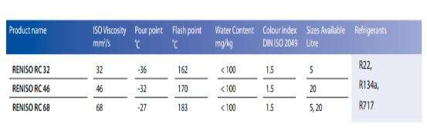

福斯RENISO C 55 E、C 85 E、C 170 E

|  |  |  |
| --- | --- | --- |
| |  | | --- | |  |  |  | | --- | | **福斯RENISO C 55 E**  **福斯RENISO C 85 E**  **福斯RENISO C 170 E**  RENISO C 85 是一种特殊的合成制冷  合成酯基础油。 挑选的添加剂  保证优异的抗磨损保护，也受到  一氧化碳的影响在压缩机。 RENISO C 85 E具有优良的溶解性/相容性  二氧化碳制冷剂（744）。  **应用**  RENISO C 85 E的开发主要使用在  制冷系统（深低温系统，级联等），这是与工作的制冷剂  （744）。 RENISO C 85 有一个很好的  与CO的溶解度/相容性  这保证了  油循环制冷系统，尤其是  在低蒸发温度。 RENISO C85E  可以用在几乎任何工业中的应用  和商业制冷设备，如大型冷  ING植物。 也可用于RENISO C85 E能  跨临界二氧化碳  2周期，如空调和  热泵系统，以及容器冷却系统  IMG_256 | |

|  |
| --- |
|  |

福斯RENISO SYNTH 68、RENISO UltraCool 68

|  |
| --- |
| **福斯RENISO SYNTH 68**  基于合成制冷油  聚α-烯烃（PAO）。氨和碳氢制冷剂的应用  也适用于公司  2（不混溶  与共  2）。  DIN 51503，KB，。  nsf-h1-approved接受作为一个与食品偶尔接触的润滑剂，为  用于食品加工和食品加工  Reniso synth 68特别是已开发的高度强调了NH3润滑压缩机。  NH3稳定性好。  优异的低温流动性，适用于蒸发  温度低于零下50至  很好的热稳定性。  在油气很好的润滑性（丙烷R290、丙烯  R1270，等）  **福斯RENISO UltraCool 68**  基于合成的冷冻油  碳氢化合物。特别是发国家  氨的应用。  DIN 51503-kaa。  reniso ultracool 68结合  高热稳定性（无清漆，  无污泥）和低蒸发  率（低油进位/低油  损失）具有很好的弹性体的相容性（Cr，氢化丁腈橡胶，丁腈橡胶）。  IMG_256 |

福斯RENISO GL 68、RENISO PG 68

**RENISO GL 68**

全合成冷冻油

聚亚烷基二醇（PAG），

10% / 90%氨油混溶隙：

22·C

全日空航空公司

3部分可混溶的冷冻油

（Linde），也适用于烃

应用.

DIN 51503 -三甲，（克）。

reniso PG 68和GL 68是超干，合成冷冻油基

在PAG NH

3操作系统

论直接扩张的原则。

他们在不同的溶解度与NH3。

适用于螺杆和往复式活塞压缩机。

**RENISO PG 68**

全合成冷冻油

聚亚烷基二醇（PAG），

10% / 90%氨油混溶隙：

35·C

全日空航空公司

3部分可混溶的冷冻油，

也适用于烃类应用。

DIN 51503 -三甲，（克）。

警告：

PAG油不兼容/混

矿物油。

警告：

PAG油的吸湿性。避免任何水污染。

注意：

请联系我们的福斯应用工程师.

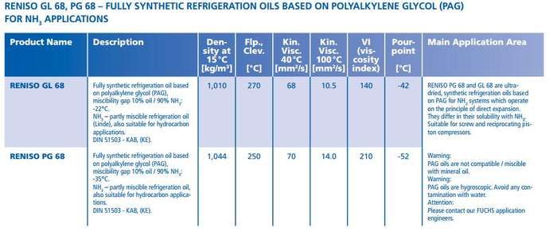

福斯RENOLIN LPG 100、LPG 185

|  |
| --- |
| **福斯RENOLIN LPG 100**  **福斯RENOLIN LPG 185**  基于合成气压缩机油  聚亚烷基二醇（PAG）。合适的  用于加工气体、精炼气体（聚乙烯  —石油和其他碳氢气体）  碳基气体（丙烷，丙烯，  丁烷，等）及其共混物。  注意：对于RENOLIN LPG100  和液化石油气185的干燥过程  在使用前必须使用它们作为制冷油。    IMG_256 |

福斯RENISO PAG 1234

**福斯RENISO PAG 1234 聚亚烷基二醇（PAG）冷冻机油**

对于hfo-1234 YF和R134a的通用冷冻油移动式空调系统

基于特殊的聚亚烷基二醇（PAG）EN提高制冷剂

相容性行为。含有特殊添加剂或增加化学稳定性和磨损保护

基于特殊的聚亚烷基二醇（PAG）EN

提高制冷剂相容性行为。含有特殊添加剂

或增加化学稳定性和磨损保护。

热稳定性和化学稳定性：密封管试验

改进的ASHRAE 97-1999

试验条件：175小时/ 336℃ /铁+铜+铝带

HFO-1234yf制冷剂流动空气冷冻油—

空调（MAC）系统

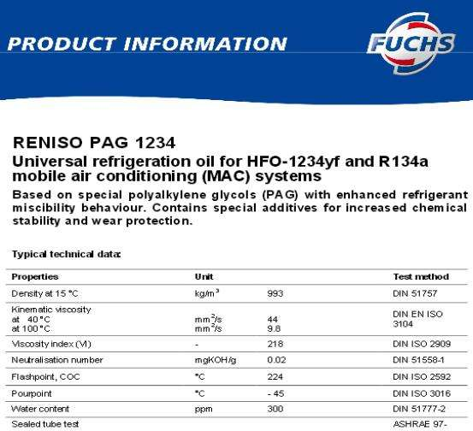

福斯RENISO PAG 46、PAG 100

**福斯RENISO PAG 46  全合成冷冻机油**

**福斯RENISO PAG 100 聚二醇冷冻机油**

用于新型无氟制冷剂 R 134a 聚二醇基全合成冷冻机油。具有极佳热稳定及抗磨特性，与 R 134a 相溶性良好。

建议用于车辆空调压缩机系统。

全合成冷冻油基于特殊的聚乙二醇（PAG）R 134a的A / C系统。

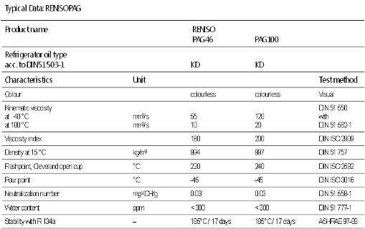

**BP冷冻油**

Energol LPT-F 32、LPT-F 46

****Energol LPT-F 32****

****Energol LPT-F 46****

****Energol LPT-F 系列****

制冷压缩机油

描述

Energol LPT-F润滑剂的溶剂精制优质环烷油已专门制定

成品生产低凝絮点。

应用

这些成绩对于应用在厂商推荐的环烷油是合适的，并在较低的蒸发器

温度要求与低絮凝点润滑油的使用。

Energol LPT-F适用于系统在Freon 22，11，112，113，114，502和522采用。

Energol LPT-F等级批准使用以下制造商：

载波公司（美国）。

•格拉索。

•厅（Bronswerk）。

•沃辛顿。

主要性能特点

•非常低的闪点。

链烷烃的•水平低，导致极低蜡含量。

•良好的相容性与HFC制冷剂在低温下。

护理和处理

避免长时间或反复接触皮肤。处理后彻底清洗。

包装与贮存

所有的包应存放在盖下。在室外存放是不可避免的鼓应水平放置，以避免

水可能进入和鼓斑纹消失。产品不应存放在60℃以上，暴露于

热太阳或冻结条件

BP安能欣Enersyn LPS-PO32、LPS-PO68、LPS-PO220

**BP安能欣Enersyn LPS-PO32**

**BP安能欣Enersyn LPS-PO68**

**BP安能欣Enersyn LPS-PO220**

安能欣lps-po是一系列高性能全合成冷冻压缩机润滑油。

应用

安能欣lps-po特别用于小型螺杆式制冷压缩机需要具有较宽的工作温度范围内的润滑油。它是用于与二氧化硫的例外所有制冷剂气体。

主要性能特点

良好的热稳定性和化学稳定性使长期生活在严重的服务条件

低磨损特性

无蜡/低倾点

宽工作温度范围

安能欣lps-po由实制冷推荐微型螺杆压缩机和其他设备制造某些类型

护理和处理

安能欣lps-po的充分表现才能的充油完成后取得补给。

包装与贮存

与所有其他的制冷润滑剂，应特别注意避免污染与水分。产品不应储存在环境温度高于60°确保紧密重新使用后密封容器。

BP Enersyn LPS-PO

|  |  |  |  |  |  |
| --- | --- | --- | --- | --- | --- |
| 标准规格 | 试验方法 | 单位 | LPS-PO32 | LPS-PO 68 | LPS-PO 220 |
| 密度   15℃ | ASTMD1298 | Kg/m3 | 0.827 | 0.830 | 0.846 |
| 运动粘度40℃ | ASTM D445 | cst | 32 | 68 | 220 |
| 粘度指数 | ASTM D2270 | - | 132 | 150 | 150 |
| 倾点 | ASTM D97 | ℃ | <-60 | -54 | -40 |
| 闭口闪点 | ASTM D93 | ℃ | 230 | 238 | 218 |

BP安能欣Enersyn MP-S100、MP-S170、MP-S 220

**BP安能欣Enersyn MP-S32**

**BP安能欣Enersyn MP-S46**

**BP安能欣Enersyn MP-S68**

**BP安能欣Enersyn MP-S100**

**BP安能欣Enersyn MP-S170**

**BP安能欣Enersyn MP-S220**

安能欣MP-S合成冷冻压缩机润滑油。

应用

“安能欣MP-S润滑油主要是用来润滑制冷压缩机在 （HFC）制冷剂R-134a在使用例如。

主要性能特点

与R-134a制冷剂相容的（临界溶液温度下降到- 35°C）

可以使用其他的制冷剂

与矿物油相容和混溶

良好的热氧化稳定性

抗磨特性

安能欣MP-S经萨布勒。

护理和处理

转换从R-12 R-134a制冷剂必须在润滑油类型的改变。切换到安能欣MP-S必须与压缩机制造商的建议一致。

包装与贮存

交付约4升的包和毯子下充氮。损坏或泄漏的容器不得使用。与所有的制冷剂润滑油应特别注意避免污染的水。产品不应储存在环境温度高于60°C，或太阳直晒或冷冻条件。

确保容器紧密地重新密封后再使用。

润滑油 84+99

|  |  |  |  |  |  |  |  |  |
| --- | --- | --- | --- | --- | --- | --- | --- | --- |
| 标准规格 | 试验方法 | 单位 | MP-S32 | MP-S46 | MP-S68  S68 | MP-S100 | MP-S170 | MP-S220 |
| 密度15℃ | ASTMD1298 | Kg/l | 0.980 | 0.965 | 0.970 | 0.970 | 0.970 | 0.980 |
| 闭口闪点 | ASTM D93 | ℃ | 210 | 210 | 210 | 220 | 220 | 220 |
| 运动粘度40℃ | ASTM D445 | cst | 32 | 46 | 68 | 100 | 170 | 220 |
| 运动粘度100℃ | ASTM D445 | cst | 5.7 | 6.7 | 8.7 | 12 | 16 | 19 |
| 倾点 | ASTM D97 | ℃ | -50 | -50 | -42 | -30 | -30 | -30 |
| 中和值 | Mg KOH/g | - | <0.05 | <0.05 | <0.05 | <0.05 | <0.05 | <0.05 |

Enersyn MP-S 系列

****Enersyn MP-S 32****

****Enersyn MP-S 46****

****Enersyn MP-S 68****

****Enersyn MP-S 100****

****Enersyn MP-S 170****

****Enersyn MP-S 220****

合成制冷压缩机润滑油

描述

Enersyn MP-S是一系列制冷压缩机润滑油配制的多元醇酯（POE）合成基础油。

应用

Enersyn MP-S润滑油主要是用来润滑制冷压缩机在氢氟碳化合物（HFC）

如在使用R-134a制冷剂。

安能欣Mp-s不适合运行在氨系统。

验收

Enersyn MP-S经Bitzer、博克和卡莱尔/载体。其他制冷压缩机制造商的批准

Enersyn MP-S符合最新合成酯基础油润滑油码E68萨布勒要求

（Mp-s 68），E100（Mp-s 100）和E220（Mp-s 220）和金属制冷。

主要性能特点

与R-134a制冷剂，R410A和R407C制冷剂，制冷剂R507相容。

可与其他制冷剂使用（参考压缩机制造商的详细资料）。

良好的热氧化稳定性。

提供磨损保护。

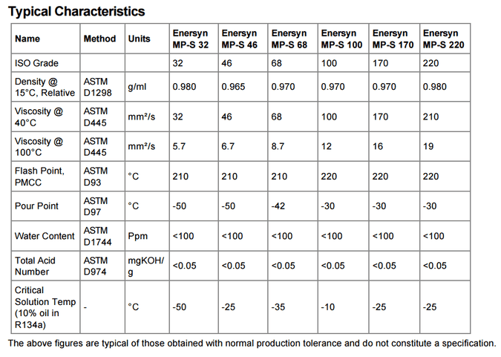

Energol LPT-P 32

**Energol LPT-P 32**

****冰箱压缩机润滑油****

****描述****

****BP安能高™lpt-p 32是一个基于使用丙烷气体工质矿物。****

****应用****

****Energol lpt-p 32设计基于R290丙烷气体压缩机系统。它增强****

****抗磨添加剂由于较低的润滑性能与其它制冷剂R290等相比****

****R22的氟氯烃（hfcf）。****

****优势****

****优良的润滑性能****

****良好的低温性能****

**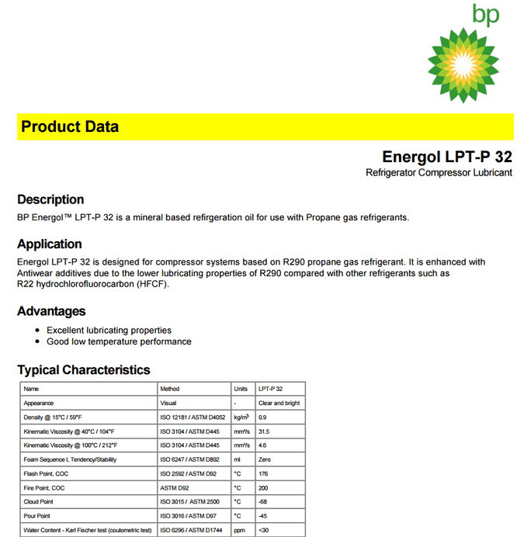**

BP安能欣Enersyn LPS46、LPS68、LPS100

**BP安能欣Enersyn LPS46**

**BP安能欣Enersyn LPS68**

**BP安能欣Enersyn LPS100**

**BP安能欣LPS46合成冷冻机机油**

**BP安能欣LPS68合成冷冻机机油**

**BP安能欣LPS100合成冷冻机机油**

Enersyn LPS是一系列合成冷冻压缩机油。

应用

Enersyn LPS具有的物理和化学性能非常适用于现代冷冻设备。

Enersyn LPS适用于往复式压缩机和旋转式的螺旋压缩机。

● 热安定性高，使用期长。

● 化学安定性优良，跟制冷剂气体互溶。

● 比普通的矿物冷冻机油优胜，特别是在蒸发温度十分低（从-60℃到-100℃）的情况下使用时。

● 适用于所有制冷剂，在大多数设备中都延长了换油时间间隔。

● Enersyn LPS得到主要冷冻压缩机制造厂的推荐或符合他们的规格要求。

注意事项

只有润滑油系统全充满Enersyn LPS，此油的性能优点才能充分发挥。因此建议将润滑油系统完全排放干净

撤底清洗，才能满Enersyn LPS。

包装和贮存

以约20公升的小包装提供油。请注意实际工资包装的大小可能随供货国家而异。像所有冷冻机油一样，

特别注意防止受水份污染。如果不可避免要存放在室外，要将桶盖上。确保用过后要把桶重新密封好。

BP Enersyn LPS

|  |  |  |  |  |  |
| --- | --- | --- | --- | --- | --- |
| 标准规格 | 试验方法 | 单位 | LPS 46 | LPS 68 | LPS 100 |
| 密度   15℃ | ASTMD1298 | Kg/m3 | 0.870 | 0.870 | 0.870 |
| 运动粘度40℃ | ASTM D445 | cst | 46 | 68 | 100 |
| 运动粘度100℃ | ASTM D445 |  | 4.3 | 6.8 | 9.5 |
| 倾点 | ASTM D97 | ℃ | -36 | -33 | -30 |
| 闭口闪点 | ASTM D93 | ℃ | 155 | 165 | 175 |

BP安能欣Enersyn MP-S32、MP-S46、MP-S68

**BP安能欣Enersyn MP-S32**

**BP安能欣Enersyn MP-S46**

**BP安能欣Enersyn MP-S68**

**BP安能欣Enersyn MP-S100**

**BP安能欣Enersyn MP-S170**

**BP安能欣Enersyn MP-S220**

安能欣MP-S合成冷冻压缩机润滑油。

应用

“安能欣MP-S润滑油主要是用来润滑制冷压缩机在 （HFC）制冷剂R-134a在使用例如。

主要性能特点

与R-134a制冷剂相容的（临界溶液温度下降到- 35°C）

可以使用其他的制冷剂

与矿物油相容和混溶

良好的热氧化稳定性

抗磨特性

安能欣MP-S经萨布勒。

护理和处理

转换从R-12 R-134a制冷剂必须在润滑油类型的改变。切换到安能欣MP-S必须与压缩机制造商的建议一致。

包装与贮存

交付约4升的包和毯子下充氮。损坏或泄漏的容器不得使用。与所有的制冷剂润滑油应特别注意避免污染的水。产品不应储存在环境温度高于60°C，或太阳直晒或冷冻条件。

确保容器紧密地重新密封后再使用。

|  |  |  |  |  |  |  |  |  |
| --- | --- | --- | --- | --- | --- | --- | --- | --- |
| 标准规格 | 试验方法 | 单位 | MP-S32 | MP-S46 | MP-S68 | MP-S100 | MP-S170 | MP-S220 |
| 密度15℃ | ASTMD1298 | Kg/l | 0.980 | 0.965 | 0.970 | 0.970 | 0.970 | 0.980 |
| 闭口闪点 | ASTM D93 | ℃ | 210 | 210 | 210 | 220 | 220 | 220 |
| 运动粘度40℃ | ASTM D445 | cst | 32 | 46 | 68 | 100 | 170 | 220 |
| 运动粘度100℃ | ASTM D445 | cst | 5.7 | 6.7 | 8.7 | 12 | 16 | 19 |
| 倾点 | ASTM D97 | ℃ | -50 | -50 | -42 | -30 | -30 | -30 |
| 中和值 | Mg KOH/g | - | <0.05 | <0.05 | <0.05 | <0.05 | <0.05 | <0.05 |

道达尔冷冻油

道达尔TOTAL LUNARIA SK 55、SK 100、SK 150

**道达尔TOTAL LUNARIA SK 55 烷基苯制冷压缩机油**

**道达尔TOTAL LUNARIA SK 100 烷基苯合成冷冻机油**

**道达尔TOTAL LUNARIA SK 150 合成冷冻机油**

适用于以CFC-12和HC（如R600a）为制冷剂，且使用往复式压缩机的制冷系统的润滑

特 性： 良好的润滑性能，有效保护压缩机并减少磨损；  
由于全合成油不含石蜡，制冷系统在低温使用时无堵塞；  
出色的绝缘性能，可减少耗电量；  
与矿物油相比，在低温下产品与制冷剂R-12相溶能力更强；  
优良的化学稳定性和热稳定性，换油期限比矿物油长；  
与矿物油完全兼容。 包装：20L、200L/桶。

|  |  |  |  |  |  |
| --- | --- | --- | --- | --- | --- |
| 典型数据 | 单位 | 测试方法 | LUNARIA SK | | |
| 55 | 100 | 150 |
| 密度@(15℃) | kg/m3 | ISO 3675 | 0.874 | 0.874 | 0.874 |
| 运动粘度(40℃) | mm2/s | ISO 3104 | 50 | 94 | 140 |
| 运动粘度(100℃) | mm2/s | ISO 3104 | 5.9 | 7.9 | 10.3 |
| 发泡序列1在24℃ | ml/ml | ISO 6247 | 0/0 | 0/0 | 0/0 |
| 闪点(开口杯) | ℃ | ISO 2592 | 200 | 200 | 210 |
| 倾点 | ℃ | ISO 3016 | -33 | -33 | -30 |
| 溶油10% R22(UCST) | ℃ | Sealed tube | -60 | -58 | -28 |

道达尔TOTAL FRIGOSPEC 2032、2046、2068

**道达尔TOTAL FRIGOSPEC 2032**

**道达尔TOTAL FRIGOSPEC 2046**

**道达尔TOTAL FRIGOSPEC 2068合成冷冻机油**

最高质量的烷基基础油配制而成

FRIGOSPEC 2000系列推荐用于所有类型的制冷

压缩机，包括往复式，离心式和旋转型使用

碳氟化合物或氨制冷剂。

FRIGOSPEC 2000系列推荐用于服务地方

蒸发器的温度可以是低于-46℃，其中改进

性能和可靠性是可取的。

在所有制冷FRIGOSPEC 2000系列润滑油推荐

类型压缩机使用碳氟化合物制冷剂如R12，R22，

R114，R502，以及氨，在工业和海洋

应用程序。

FRIGOSPEC2000与传统的矿物油和兼容

结构材料包括聚酯薄膜

道达尔LUNARIA FR32、FR46、FR68、FR100、FR150

**道达尔TOTAL LUNARIA FR32**

**道达尔TOTAL LUNARIA FR46**

**道达尔TOTAL LUNARIA FR68**

**道达尔TOTAL LUNARIA FR100**

**道达尔TOTAL LUNARIA FR150**

**无蜡环烷矿物油制冷压缩机油**

**产品应用】**  
适用于各种制冷压缩机的气缸、轴承、密封件润滑

适用于旋转式螺杆压缩机润滑：  
- 平行螺杆  
- 单螺杆(带Zimmern型齿轮)

在适宜的工况条件下，同大多数氟利昂或氨制冷剂相容  
实际上，对氨冷媒场合，应推荐使用特殊的润滑油，如LUNARIA NH 或LUNARIA SH

**【产品规格】**  
APV, BOCK, GRAM, CARRIER, COPELAND, GRASSO, HOWDEN,  
J&E HALL, SABROE

**【产品优势】**  
化学稳定性高

无镀铜现象

与制冷剂有非常好的混溶性，使油品容易回流到压缩机.

|  |  |  |  |  |  |  |  |
| --- | --- | --- | --- | --- | --- | --- | --- |
| 典型数据 | 单位 | 测试方法 | LUNARIA FR | | | | |
| 32 | 46 | 68 | 100 | 150 |
| 密度@20℃ | kg/m3 | ISO 3675 | 0.890 | 0.893 | 0.894 | 0.898 | 0.927 |
| 运动粘度40℃ | mm2/s | ISO 3104 | 30 | 43 | 68 | 101 | 150 |
| 运动粘度100℃ | mm2/s | ISO 3104 | 4.7 | 5.3 | 7.0 | 8.7 | 10.7 |
| 絮凝点R12 | ℃ | - | -56 | -53 | -50 | -37 | -25 |
| 闪点（开口杯） | ℃ | ISO 2592 | 165 | 171 | 175 | 198 | 200 |
| 凝固点 | ℃ | ISO 3016 | -40 | -35 | -34 | -30 | -21 |

道达尔Planetelf ACD 22、32、46、68、100FY、150FY、220FY

**道达尔Planetelf ACD 22**

**道达尔Planetelf ACD 32**

**道达尔Planetelf ACD 46**

**道达尔Planetelf ACD 68**

**道达尔Planetelf ACD 68M**

**道达尔Planetelf ACD 100FY**

**道达尔Planetelf ACD 150FY**

**道达尔Planetelf ACD 220FY**

道尔合成型(多元醇脂)冷冻机油,TOTAL planetelf ACD150  
应用:适用于使用HFC类制冷剂的冷冻机。与所有HFC型制冷剂兼容，包括R134a, R404A, R407C, R410A, R507, R23等  
PLANETELF ACD 22, 32, 46, 68适用于活塞式压缩机  
PLANETELF ACD 68, 100FY, 150FY, 220FY 适用于各种离心或螺杆式旋转压缩机  
PLANETELF ACD 68M 适用于在超低温场合(R23, 低于-50oC)或用于转换工质操作  
规格  
本产品得到众多压缩机生产厂家的批准，包括：  
AERZEN，BOCK，CARRIER，FRASCOLD，GRAM，GRASSO，HOWDEN，  
J&E HALL，MCQUAY，SABROE，SULZER，TECUMSEH，YORK  
优势  
对冷却循环中的不同部位提供保护，  
ASHRAE热稳定性测试表明：在高温条件下的水、冷却剂及金属部件组成的体系中具有出色的性能  
与冷冻设备的适用性强  
- 对铜制器件有抗锈、防蚀性能  
- 同油漆、涂料及弹性体兼容  
- 良好的耐水解性能  
冷却剂在高粘度油中溶解度低，因而有良好的润滑性能，和油分离特性  
油品粘度所带来的良好的相容性，有利于在干式器回流，同时不降低传热效率。

|  |  |  |  |  |  |  |  |  |  |  |
| --- | --- | --- | --- | --- | --- | --- | --- | --- | --- | --- |
| 典型数据 | 单位 | 测试方法 | PLANETELF ACD | | | | | | | |
| 22 | 32 | 46 | 68 | 68M | 100FY | 150FY | 220FY |
| 密度@20℃ | kg/m3 | ASTM D1298 | 0.991 | 0.981 | 0.971 | 0.962 | 0.993 | 0.960 | 0.995 | 1.020 |
| 运动粘度40℃ | mm2/s | ASTM D445 | 22.7 | 34.6 | 48.6 | 69.5 | 70.1 | 100 | 151 | 233 |
| 运动粘度100℃ | mm2/s | ASTM D445 | 4.7 | 6.0 | 7.5 | 9.1 | 9.9 | 11.3 | 16.5 | 23.4 |
| 倾点 | ℃ | ASTM D97 | <-60 | -54 | -45 | -39 | -42 | -33 | -33 | -30 |
| 闪点（开口杯） | ℃ | ASTM D92 | 250 | 250 | 250 | 250 | 272 | 270 | 272 | 274 |
| 酸值 | mgKOH/g | ASTM D974 | <0.1 | <0.1 | <0.1 | <0.1 | <0.1 | <0.1 | <0.1 | <0.1 |

道达尔TOTAL LUNARIA KA46、56

**道达尔TOTAL LUNARIA KA 46烷基苯合成冷冻机油**

**道达尔TOTAL LUNARIA KA 56烷基苯合成冷冻机油**

**应用**  
适用于以R-12、R-22、R123、R502、R600a为制冷剂，且使用往复式、螺杆式或涡轮离心式压缩机的制冷及空调系统的润滑

**规格**  
设备制造商

KS M 2128-1987

JIS K 2211-1987

BS 2626-1992

**优势**  
良好的润滑性能，有效保护压缩机并减少磨损

全合成油不含石蜡，制冷系统在低温使用时无堵塞

与矿物油相比，在低温下产品与制冷剂R-12、R-22相溶能力更强

优良的化学稳定性和热稳定性，换油期限比矿物油长

出色的电绝缘性能，可减少耗电量

与矿物油完全兼容。

|  |  |  |  |  |
| --- | --- | --- | --- | --- |
| 典型数据 | 单位 | 测试方法 | LUNARIAK KA | |
| 46 | 56 |
| 颜色 密度（15℃） 运动粘度(40℃) 运动粘度(100℃) 倾点 絮凝点 闪点（开口杯） 总酸值 铜片腐蚀（100℃，3小时） Falex极压实验（60℃，290rpm） | - kg/m3 mm2/s mm2/s  ℃ ℃ ℃ mgKOH/g - kgf | ASTMD1500 ASTMD1298 ASTMD445 ASTMD445 ASTMD97 DIN51351 ASTMD92 ASTMD974 ASTMD130 ASTMD3233 | L3.0 0.885 46 6.2 -37.5 -50 228 0.01 1a 320 | L2.5 0.895 56 7.0 -35.0 -45 202 0.01 1a 320 |

道达尔烷基苯制冷压缩机油、TOTAL LUNARIA SK 系列

**道达尔TOTAL LUNARIA SK 55 烷基苯制冷压缩机油**

**道达尔TOTAL LUNARIA SK 100 烷基苯合成冷冻机油**

**道达尔TOTAL LUNARIA SK 150 合成冷冻机油**

适用于以CFC-12和HC（如R600a）为制冷剂，且使用往复式压缩机的制冷系统的润滑

特 性： 良好的润滑性能，有效保护压缩机并减少磨损；  
由于全合成油不含石蜡，制冷系统在低温使用时无堵塞；  
出色的绝缘性能，可减少耗电量；  
与矿物油相比，在低温下产品与制冷剂R-12相溶能力更强；  
优良的化学稳定性和热稳定性，换油期限比矿物油长；  
与矿物油完全兼容。 包装：20L、200L/桶。

|  |  |  |  |  |  |
| --- | --- | --- | --- | --- | --- |
| 典型数据 | 单位 | 测试方法 | LUNARIA SK | | |
| 55 | 100 | 150 |
| 密度@(15℃) | kg/m3 | ISO 3675 | 0.874 | 0.874 | 0.874 |
| 运动粘度(40℃) | mm2/s | ISO 3104 | 50 | 94 | 140 |
| 运动粘度(100℃) | mm2/s | ISO 3104 | 5.9 | 7.9 | 10.3 |
| 发泡序列1在24℃ | ml/ml | ISO 6247 | 0/0 | 0/0 | 0/0 |
| 闪点(开口杯) | ℃ | ISO 2592 | 200 | 200 | 210 |
| 倾点 | ℃ | ISO 3016 | -33 | -33 | -30 |
| 溶油10% R22(UCST) | ℃ | Sealed tube | -60 | -58 | -28 |

道达尔TOTAL FRIGOSPEC 246、231、251

**道达尔TOTAL FRIGOSPEC 246**

**道达尔TOTAL FRIGOSPEC 231**

**道达尔TOTAL FRIGOSPEC 251合成冷冻机油**

FRIGOSPEC 200油是优质的低蜡压缩机

润滑油，专用于在公开氨系统。

FRIGOSPEC 231润滑氨往复式和

螺杆式压缩机吸入温度高于-28°C

FRIGOSPEC 200系列还提供了适合高粘度油

石油通常被排除在重型应用

制冷系统或气缸。 选择正确的级

应根据压缩机的制造商的指令。

大多数主要的设备制造商的批准。

良好的化学稳定性和热稳定性

清洁剂在压缩机运转与更少的存款和失败

由于阀粘附。

优异的低温性能，与无蜡存款

高介电强度，以确保良好的绝缘性能

道达尔TOTAL Lunaria SH 46、SH 68

**道达尔SH46,SH68冷冻机油**

**道达尔TOTAL Lunaria SH 46**

**道达尔TOTAL Lunaria SH 68**

主要特征：

1，   对压缩机有良好的清洁润滑性能。**NH**3存在时仍具有优良的抗氧化性能。

2，   适用于压缩机及透气环路的苛刻润滑场，而在这种恶劣工况条件下，传统环烷基油及无石蜡芳烃基油会质量恶化，油品变黑，并出现沉淀和油泥；

3，   有效的换热效果。低倾点可有效降低蒸发器内残存润滑油冷凝的风险；

4，   降低操作成本。闪点高，不易挥发，与传统润滑油相比油品消耗量可降低30-50%

应用：

1，适用于以**NH**3为制冷剂的冷冻压缩机，适用于往复式压缩机气缸，轴承及密封件的润滑；

2，适用于旋转式螺杆压缩机的润滑； 应用范围：蒸发器内温度低于-30℃；注意：不能加入到使用氟利昂等卤化物作制冷剂的压缩机中规范本产品得到众多制冷压缩机厂商的许可/批准，包括：APV，BRODENE，GRAM，CARRIER，GRASSO，HOWDEN， SABROE

|  |  |  |  |  |
| --- | --- | --- | --- | --- |
| 典型数据 | 单位 | 测试方法 | Lunaria SH | |
| 46 | 68 |
| 密度@20℃ | kg/m3 | ASTM D1298 | 0.830 | 0.835 |
| 运动粘度40℃ | mm2/s | ASTM D445 | 46 | 68 |
| 运动粘度100℃ | mm2/s | ASTM D445 | 7.8 | 10.7 |
| 倾点 | ℃ | ASTM D97 | -60 | -54 |
| 闪点（开口杯） | ℃ | ASTM D92 | 268 | 278 |
| 发泡试验序列1（趋势/稳定性） | ml-ml | ASTM D892 | 0/01 | 0/0 |
| 运动粘度@-12℃ | mPa.S | NFT 60-152 | 940 | 1200 |

道达尔烷基苯合成冷冻机油KT32, KT46, KT68, KT100

**道达尔KT32, KT46, KT68, KT100烷基苯合成冷冻机油**

**道达尔TOTAL LUNARIA KT 7**

**道达尔TOTAL LUNARIA KT 10**

**道达尔TOTAL LUNARIA KT 15**

**道达尔TOTAL LUNARIA KT 22**

**道达尔TOTAL LUNARIA KT 32**

**道达尔TOTAL LUNARIA KT 46**

**道达尔TOTAL LUNARIA KT 56**

**道达尔TOTAL LUNARIA KT 68**

**道达尔TOTAL LUNARIA KT 100**

**产品概述:**

 本产品系以合成油为基础油，并加有极压、抗氧、抗腐蚀等多种添加剂精制而成的制冷系统用润滑油，属ISO6743/3B分类标准的DRB级油，其指标到并超过DIN 51503-88规格中的KC冷冻机油的水平。

**性能特点:**

优异的热氧化安定性能，防止润滑油高温下变质；良好的材料适应性，避免系统使用中出现泄漏；优良的低温性能，极低的倾点、低的氟里昂絮凝点，低温下无蜡生成，低温流动性极好，保证系统适应各种低温应用；优良的高低温性能，保证系统宽温度范围内正常运转；良好的润滑性，保护制冷压缩机，减少磨损；优异的综合性能，保证制冷系统长时间正常工作。

**应用**  
适用于以R-12、R-22、R123、R502、R717(NH3氨)为制冷剂，且使用往复式、螺杆式或涡轮离心式压缩机的制冷及空调系统的润滑

**规格**  
设备制造商  
KS M 2128-1987

JIS K 2211-1987

BS 2626-1992

**优势**  
良好的润滑性能，有效保护压缩机并减少磨损

全合成油不含石蜡，制冷系统在低温使用时无堵塞

出色的电绝缘性能，可减少耗电量

与矿物油相比，在低温下产品与制冷剂  
R-12、R-22相溶能力更强

优良的化学稳定性和热稳定性，换油期限比矿物油长

与矿物油完全兼容

|  |  |  |  |  |  |  |  |  |  |  |
| --- | --- | --- | --- | --- | --- | --- | --- | --- | --- | --- |
| 典型数据 | 单位 | 测试方法 | LUNARIAK KT | | | | | | | |
| 7 | 10 | 15 | 22 | 32 | 46 | 56 | 68 |
| 颜色 密度（15℃） 运动粘度(40℃) 运动粘度(100℃) 倾点 絮凝点 闪点（开口杯） 总酸值 铜片腐蚀（100℃，3小时） Falex极压实验（60℃，290rpm） | - kg/m3 mm2/s mm2/s  ℃ ℃ ℃ mgKOH/g - kgf | ASTMD1500 ASTMD1298 ASTMD445 ASTMD445 ASTMD97 DIN51351 ASTMD92 ASTMD974 ASTMD130 ASTMD3233 | L0.5 0.84 7 2.1 -52.5 -60 148 0.01 1a 200 | L0.5 0.84 10 2.7 -50.5 -60 156 0.01 1a 226 | L0.5 0.88 15 3.1 -55 60 186 0.01 1a 240 | L0.5 0.88 22 3.5 -42.5 -60 182 0.01 1a 260 | L2.0 0.88 32 4.9 -40.0 -60 204 0.01 1a 280 | L2.0 0.88 46 6.1 -37.5 -60 206 0.01 1a 300 | L2.0 0.88 56 6.5 -35.0 -60 208 0.01 1a 300 | L2.0 0.88 68 7.1 -30.0 -60 210 0.01 1a 300 |

TOTAL Planetelf ACD 合成型(多元醇脂)冷冻机油

**道达尔Planetelf ACD 22**

**道达尔Planetelf ACD 32**

**道达尔Planetelf ACD 46**

**道达尔Planetelf ACD 68**

**道达尔Planetelf ACD 68M**

**道达达尔Planetelf ACD 100FY**

**道达尔Planetelf ACD 150FY**

**道尔Planetelf ACD 220FY**

道尔合成型(多元醇脂)冷冻机油,TOTAL planetelf ACD150  
应用:适用于使用HFC类制冷剂的冷冻机。与所有HFC型制冷剂兼容，包括R134a, R404A, R407C, R410A, R507, R23等  
PLANETELF ACD 22, 32, 46, 68适用于活塞式压缩机  
PLANETELF ACD 68, 100FY, 150FY, 220FY 适用于各种离心或螺杆式旋转压缩机  
PLANETELF ACD 68M 适用于在超低温场合(R23, 低于-50oC)或用于转换工质操作  
规格  
本产品得到众多压缩机生产厂家的批准，包括：  
AERZEN，BOCK，CARRIER，FRASCOLD，GRAM，GRASSO，HOWDEN，  
J&E HALL，MCQUAY，SABROE，SULZER，TECUMSEH，YORK  
优势   
对冷却循环中的不同部位提供保护，  
ASHRAE热稳定性测试表明：在高温条件下的水、冷却剂及金属部件组成的体系中具有出色的性能  
与冷冻设备的适用性强  
- 对铜制器件有抗锈、防蚀性能  
- 同油漆、涂料及弹性体兼容  
- 良好的耐水解性能  
冷却剂在高粘度油中溶解度低，因而有良好的润滑性能，和油分离特性  
油品粘度所带来的良好的相容性，有利于在干式器回流，同时不降低传热效率。

|  |  |  |  |  |  |  |  |  |  |  |
| --- | --- | --- | --- | --- | --- | --- | --- | --- | --- | --- |
| 典型数据 | 单位 | 测试方法 | PLANETELF ACD | | | | | | | |
| 22 | 32 | 46 | 68 | 68M | 100FY | 150FY | 220FY |
| 密度@20℃ | kg/m3 | ASTM D1298 | 0.991 | 0.981 | 0.971 | 0.962 | 0.993 | 0.960 | 0.995 | 1.020 |
| 运动粘度40℃ | mm2/s | ASTM D445 | 22.7 | 34.6 | 48.6 | 69.5 | 70.1 | 100 | 151 | 233 |
| 运动粘度100℃ | mm2/s | ASTM D445 | 4.7 | 6.0 | 7.5 | 9.1 | 9.9 | 11.3 | 16.5 | 23.4 |
| 倾点 | ℃ | ASTM D97 | <-60 | -54 | -45 | -39 | -42 | -33 | -33 | -30 |
| 闪点（开口杯） | ℃ | ASTM D92 | 250 | 250 | 250 | 250 | 272 | 270 | 272 | 274 |
| 酸值 | mgKOH/g | ASTM D974 | <0.1 | <0.1 | <0.1 | <0.1 | <0.1 | <0.1 | <0.1 | <0.1 |

克鲁勃冷冻油

克鲁勃Kluber Summit RPE 32、RPE 68

**克鲁勃Kluber Summit RPE 32**

**克鲁勃Kluber Summit RPE 68**

Kluber Summit RPE油范围的基础上选定的多元醇酯（POE）和开发用于在使用无氯的HFC制冷剂的制冷压缩机。 该油具有优异的化学稳定性和热稳定性和优异的润滑特性，在钢和铝接触。

热稳定性好，在制冷剂R134A，R23，R404A，R407，R507和其他碳氟化合物制冷剂的混合物

优良的化学稳定性

良好的溶解性和相容性与制冷剂R134a

在较低的工作温度下提供优异的流动特性很好的回报和良好的润滑压缩机油。 阻断的压缩机，以及在蒸发器中的热传递损失可以被避免。

良好的润滑，减少磨损，防止泄漏前

克鲁勃Kluber Summit RHT 68

**克鲁勃Kluber Summit RHT 68**

Kluber Summit RHT 68是制冷压缩机油，石蜡基矿物油的基础上。

由于长换油间隔时间，并减少石油消费，降低维护成本

主持人：中性转化密封的行为

少油相关的存款通过高效率的制冷系统

运行成本低，由于长期的过滤器

环烷基矿物相比，减少了石油消费量和枯落物

克鲁勃Kluber Summit R 100、R 220、R 300、R 500、R 600

|  |
| --- |
| **克鲁勃Kluber Summit R 100**  **克鲁勃Kluber Summit R 200**  **克鲁勃Kluber Summit R 300**  **克鲁勃Kluber Summit R 500**  **克鲁勃Kluber Summit R 600**  Kluber Summit R系列制冷压缩机油的基础上聚。 石蜡是没有这种润滑剂配方的一个组件。 石蜡痕迹的存在不能被排除在外。 根据不同的应用，我们建议，如果有必要向我们咨询。 该产品具有优异的低温流动性能。 该油配制从基流体具有高的化学稳定性，并具有低的倾向，蒸发。 克鲁勃峰会R-系列与矿物油相容。  由于长换油间隔时间，并减少石油消费的维护成本低  中性转化密封的行为  少油相关的存款通过高效率的制冷系统  运行成本低，由于长期的过滤器  下一页可用面积的制冷系统中使用，在某种程度上，≥-50℃蒸发器温度    IMG_256  IMG_257 |

克鲁勃Kluber Summit RPS 52

**克鲁勃Kluber Summit RPS 52**

Kluber Summit RPS 52是制冷压缩机油，聚乙二醇。 它的特点是与氨良好的混溶性。 合成基础油的使得一个良好的低温流动性能。 它是由基础油配制，对氨具有较高的化学稳定性，揭示了一个较低的蒸发损失。

由于长换油间隔时间，并减少石油消费的维护成本低

压缩机的制冷剂稳定的粘度的影响下的可靠的运行

少油相关的存款通过高效率的制冷系统

运行成本低，由于长期的过滤器

简化了系统设计使用干​​燥蒸发的可能性

克鲁勃Kluber Summit RPA 68

**克鲁勃Kluber Summit RPA 68**

Kluber Summit RPA 68是制冷压缩机油的基础上印章，合成烃类混合物。 它符合DIN 51 503-1，KAA（08.97）。

由于长换油间隔时间，并减少石油消费的维护成本低

主持人：中性转化密封的行为

少油相关的存款通过高效率的制冷系统

运行成本低，由于长期的过滤器

使用的制冷系统的蒸发器的温度至-53°C的往下可用

克鲁勃Kluber Summit RAB 32、RAB 68

**克鲁勃Kluber Summit RAB 32**

**克鲁勃Kluber Summit RAB 68**

Kluber Summit RAB制冷压缩机油，合成烃油和特殊添加剂的基础上的。 他们很好的热稳定性和优异的低温性能，即使在蒸发器温度低于 - 45°C 与下面列出的制冷剂中的溶解性非常好，并形成沉淀物或泡沫的倾向与环烷酸制冷压缩机油相比，显着降低。

为往复螺杆和与制冷剂的氨和R-22的离心式压缩机。 进一步与制冷剂R-11，R-12，R-13，R-113，R-114，R-123，R-401 R-401 A，B，R-402，A，R-402乙，R -408 A，R-500，R-502和R-503适用

良好的低温性能，即使在蒸发器温度低于 - 45°C。

完全与矿物油的相溶性

太阳冷冻油

SUNOCO SUNICE EF 68、EF 55、EF 85

SUNOCO SUNICE EF 68  
SUNOCO SUNICE EF 55  
SUNOCO SUNICE EF 85  
CO2压缩机润滑  
sunice EF - 68 poliolester合成润滑油（POE）的基础。已  
含特殊添加剂，压缩机上的应用使用CO2冷却（R744）所赋予的优秀  
属性中的润滑性，稳定性和防腐蚀保护。  
应用sunice润滑油是专门为在系统的使用冷却工作的非常高的压力和温度。的  
suniso潜在的用途包括几乎所有的EF - 68工业和商业制冷（空调）。适应  
一个极好的润滑系统，稳定性和防腐蚀。  
性能  
•优异的化学稳定性。  
•优异的低温性能。  
•很高的热稳定性和化学稳定性，消除过剩  
煤矸石的热点（阀和压缩机闸门）。  
•在冰点以下，以防止分离（冻结）冷却水管。  
•适当的粘度，即使稀释液，  
保证良好的膜在高温下操作，在一次良好的低温流动性。  
•符合制造商的要求：格拉索去，DANFOSS, BOCK, DORIN, BITZER.

太阳合成冷冻压缩机油SUNISO SL- S

|  |  |  |  |  |  |  |  |  |  |  |  |  |  |  |  |  |  |  |  |  |  |  |  |  |  |  |  |  |  |  |  |  |  |  |  |  |  |  |  |  |  |  |  |  |  |  |  |  |  |  |  |  |  |  |  |  |  |  |  |  |  |  |  |  |  |  |  |  |  |  |  |  |
| --- | --- | --- | --- | --- | --- | --- | --- | --- | --- | --- | --- | --- | --- | --- | --- | --- | --- | --- | --- | --- | --- | --- | --- | --- | --- | --- | --- | --- | --- | --- | --- | --- | --- | --- | --- | --- | --- | --- | --- | --- | --- | --- | --- | --- | --- | --- | --- | --- | --- | --- | --- | --- | --- | --- | --- | --- | --- | --- | --- | --- | --- | --- | --- | --- | --- | --- | --- | --- | --- | --- | --- | --- |
| **太阳SUNISO SL-10S合成冷冻压缩机油**  **太阳SUNISO SL-15S合成冷冻压缩机油**  **太阳SUNISO SL-22S合成冷冻压缩机油**  **太阳SUNISO SL-32S合成冷冻压缩机油**  **太阳SUNISO SL-46S**  **太阳SUNISO SL-68S**  **太阳SUNISO SL-100S**  **太阳SUNISO SL-170S**  **太阳SUNISO SL-220S**  SUNISO SL-S系列是专为使用被控与氢氟烃（HFC）制冷剂的冰箱，冰柜，制冷机制冷系统和工业制冷压缩机的合成冷冻机油。  SUNISO SL-S系列具有最佳的混溶性和相容性，与HFC制冷剂（如R-134a和R404A）。  SUNISO SL-S系列是由精选的多元醇酯基础油和添加剂配制，具有以下特点。   优异的水解稳定性  显着的热稳定性  出色的润滑  电绝缘性高  SUNISO SL-S系列提供各种制冷系统的粘度等级ISO VG10，VG15，VG22，VG32。  对于后市场和服务领域，SUNISO SL-S系列是在200L桶20L桶罐。   |  |  |  |  |  |  |  |  | | --- | --- | --- | --- | --- | --- | --- | --- | | SUNISO SL-S系列 | 22 | 32 | 46 | 68 | 100 | 170 | 220 | | Density at 15°C | 0.99 | 0.98 | 0.97 | 0.96 | 0.96 | 0.97 | 1.01 | | Viscosity at 40°C / cSt | 22.0 | 32.0 | 47.2 | 70.1 | 100.0 | 170 | 220 | | Viscosity at 100°C / cSt | 4.6 | 5.8 | 7.2 | 9.1 | 11.3 | 17.2 | 20.8 | | Viscosity index | 127 | 125 | 120 | 109 | 106 | 108 | 100 | | Flash point °C | 232 | 235 | 235 | 252 | 254 | 260 | 264 | | Pour point °C | -48 | -48 | -44 | -36 | -36 | -24 | -30 | | Water  ppm | <100 | <100 | <100 | <100 | <100 | <100 | <100 | | Colour | L0.5 | L0.5 | L0.5 | L0.5 | L0.5 | L0.5 | L0.5 | |

太阳牌SUNOCO PAG 56、PAG 100

**太阳牌SUNOCO PAG 56**

**太阳牌SUNOCO PAG 100**

简介(Description)  
太阳合成冷冻机油PAG 56是太阳石油公司为使用R-134a制冷剂的新型汽车空调系统特别提供的全合成冷冻机油。

用途(Application)  
该产品适用于制冷剂为R-134a的制冷压缩机系统。  
使用时注意包装一旦被打开，请一次性用完，防止吸水。

主要特性（Characteristics）  
与R-134a有良好的相溶性，以保证空调系统的无故障运行。  
在各种不同的温度下高速运行时，可防止压缩机内有害沉积物生成。  
具有低倾点和优异的低温流动性能。  
对绝缘材料和密封材料有良好的适应性。

包装（Packing）  
200L/DR（铁桶）、20L/Pail（铁圆桶）。

太阳SUNISO 2GSD、3GSD、4GSD、5GSD

**太阳SUNISO 2GSD**

**太阳SUNISO 3GSD**

**太阳SUNISO 4GSD**

**太阳SUNISO 5GSD**  
简介(Description)  
SUNISO GSD是一系列高品质的冷冻压缩机润滑油，与一般制冷剂能完全相合，其化学性非常稳定，绝不含蜡质，可长期无故障使用。本系列润滑油使用于各类型的压缩机，已具有长久而完满的历史，大多数压缩机制造厂都指定使用本系列油，如日立、松下、大金、东芝、三洋、日本电装、日本三电、麦克维尔、谷轮等制冷压缩机制造商，油品同时用于出厂时的新机及维修后的旧机。  
  
用途(Application)  
本系列润滑油适用于氟利昂型制冷压缩机以及烷烃类环保制冷压缩机。  
用于蒸发温度低于-18℃的低温系统，包括住宅及商用冰箱和空调。  
请遵照压缩机制造厂家的指示，选用级数适当的SUNISO GSD润滑油。

主要特性（Characteristics）  
从精选之环烷基原油经特殊方法提炼而成，不含蜡质，能与一般制冷剂互相混合而不产生反应。  
化学性稳定，故可延长润滑油的应用期，减少维修的次数及费用。  
使压缩机保持更清洁的操作，减少沉积物生成，以免阻塞冷冻系统。  
使压缩机发挥极低温的冷冻效能，而不致产生蜡质的堆积物，以免阻塞冷冻系统。  
大多数的冷冻机制造厂都批准采用。

|  |  |  |  |  |  |
| --- | --- | --- | --- | --- | --- |
| SUNISO GSD系列 | 试验方法 | 2GSD | 3GSD | 4GSD | 5GSD |
| ISO VG等级 |  | 15 | 32 | 56 | 100 |
| 密度@15℃ g/cm³ | ASTM D4052 | 0.909 | 0.9137 | 0.9227 | 0.932 |
| 色度ASTM | ASTM D1500 | L0.02 | L0.5 | L1.0 | L0.15 |
| 运动粘度cSt @ 40ºC | ASTM D445 | 14.9 | 29.53 | 55.44 | 96.5 |
| 运动粘度cSt @ 100ºC | ASTM D445 | 3.50 | 4.390 | 6.040 | 8.12 |
| 闪点 COC ℃ | ASTM D92 | 168 | 172 | 186 | 188 |
| 倾点 ℃ | ASTM D97 | -45 | -40 | -35 | -25 |
| 絮凝点 ℃ | ANSI/ASHRAE 86 | -60 | -53 | -46 | -35 |
| 铜板腐蚀 Cu 100℃\*3h | ASTM D130 | 1a | 1a | 1a | 1a |
| 总酸值 mg KOH/g | ASTM D974 | 0.01 | 0.01 | 0.01 | 0.01 |
| 水份 ppm | ASTM D4928 | 18.9 | 17.5 | 12.3 | 10.5 |

SUNOCO SUNICE PB 100

### **SUNOCO SUNICE PB 100**

合成润滑油的基础上，对汽车空调系统与压缩机的制冷剂的R - 134a的类型。

用途：专为固定容量压缩机系统，为系统变量（如位移量。盘型）。

sunice Pb 100特别推荐用于在压缩机的类型

固定的位移量sanden -类型的sd7h15 / shd，sd7h15 /高清sd7h13，sd7h10，sd7b10和sd5h14。

优点：很好的兼容hfc–134a易溶，在很宽的温度和压力范围

组成的长的和无缝的服务保证我的包在300毫升瓶装氮气氛保护下，确保

有效的保护对水的吸收

极低凝固点、高粘度指数提供优秀的

空调系统的性能，在寒冷和温暖的环境中

高化学稳定性

谢谢你的独特的分子结构和乙二醇的最佳基础

理想的润滑性，保证了系统的

重要提示：

由于天然产品吸湿性的性质，避免接触

与周围的空气。产品存放在密封包装

干燥的地方

-避免接触的塑料材料的表面或染色

在意外接触皮肤后，用大量的

用肥皂和水。

- SUNICE PB 100不适用于汽车空调含制冷剂CFC-12系统之前。

我不推荐为润滑剂的翼（片）的旋转式压缩机。

太阳冷冻机油SUNISO OILS 300

**太阳冷冻机油SUNISO OILS 300**

简介 (Description)  
该产品是以矿物油为基础油，配合添加剂所生产的涡轮式制冷压缩机的专用冷冻机油。

用途 (Application)  
适用于制冷剂R11的空调用涡轮式制冷压缩机。

主要特性（Characteristics）  
具有卓越的化学安定性和低温特性，在高温时也不与制冷剂发生化学反应，不产生析出物。  
具有优越的消泡性，能有效地控制起动时由于压力下降而生成的泡沫。  
具有优秀的润滑性，防止磨耗损伤。

用途(Application)  
适用于制冷剂R11的空调用涡轮式制冷压缩机

意大利阿吉普冷冻油

AGIP BETULA 32、46、68冷冻机油

**AGIP BETULA 32冷冻机油**

**AGIP BETULA 46冷冻机油**

**AGIP BETULA 68冷冻机油**

**阿吉普比特来32,46,68冷冻压缩机油**

AGIP BETULA是以特种环烷基油研制而成的优质润滑油，具有低倾点、低絮凝点和高度抗氧化功能，又不会形成碳沉积物，能适当地润滑冷冻压缩机。

性质及性能

比特来具有以下性质，确保密封式冷冻压缩机操作畅顺：

AGIP BETULA测试显示，它有高度化学稳定性及热稳定性，可减少与冷冻剂及压缩机的部件（金属和密封件）产生反应；

抗氧化性能，可确保润滑油长久耐用，并避免在压缩机阀的热表面形成碳残渣；

低倾点，可防止设备的冰冻部份分解出蜡状沉积物；

低凝絮点避免了系统冷部件蜡状物的分离；

高介电强度，可避免因润滑剂接触电动发动机的线圈而产生问题。

规格

AGIP BETULA符合下列规格标准：

· 德国工业标准51503 KC

· 德国工业标准51503 KA

· IRE（前为菲利浦，现为惠而浦集团）

· MM-0-2008第II类（北大西洋公约组织0-283）

· MM-0-2008第IV类（北大西洋公约组织 O-290）

· SABROE（0170-104-EM-M组）

AGIP BETULA获下列设有密封式压缩机之制造商批准或购置使用：

ZANUSSI ELETTROMECCANICA（ELECTROLUX集团；REX、ZOPPAS等牌子）；

用途

AGIP BETULA适宜润滑局部密封式冷冻压缩机（往复式、旋转螺丝式及叶片式），以及使用各种冷冻剂（阿摩尼亚、氟利昂12、氟利昂22等；使用SO2者除外）的工业设备或热泵系统。

|  |  |  |  |  |
| --- | --- | --- | --- | --- |
| AGIP BETULA | 单位 | 32 | 46 | 68 |
| 运动粘度@40℃ | mm2/s | 29.1 | 43 | 61.3 |
| 运动粘度@100℃ | mm2/s | 4.4 | 5.3 | 6.8 |
| 密度@15℃ | Kg/L | 0.889 | 0.894 | 0.898 |
| 粘度指数 | - | 18 | 30 | 43 |
| 闪点 | ℃ | 180 | 185 | 202 |
| 倾点 | ℃ | -40 | -54 | -51 |

阿吉普比特来S32,S46,S68,S100合成冷冻压缩机油

**AGIP BETULA S32合成冷冻机油**

**AGIP BETULA S46合成冷冻机油**

**AGIP BETULA S68合成冷冻机油**

**AGIP BETULA S100合成冷冻机油**

**阿吉普比特来S32,S46,S68,S100合成冷冻压缩机油**

比特来S系列是具备卓越功能的合成冷冻机油，适宜润滑冷冻设备及其他在极低温下操作的机器。

性质及性能

比特来S具有以下性质，确保冷冻压缩操作畅顺：

由于比特来S的倾点和絮凝点低，加上在高温下性能良好，故适宜润滑冷冻压缩机，不会因冷冻剂滴进压缩机油而产生问题。

它具有高度化学稳定性，确保不会与冷冻剂产生反应，菲利普测试结果显示，即使二者混和，也不会侵蚀金属或密封件。

它含有少量碳残渣，减少在压缩机阀的热表面形成沉积物。

它有高介电强度，可避免因润滑剂接触电动发动机的线圈而产生问题。

它兼具良好的润滑性质，可避免机器的开动部件磨损。

各种级数均具有高黏度指数，故能尽量减少冷冻压缩机在不同操作温度下的黏度变化。

规格

比特来S符合下列规格标准：

· 德国工业标准51503 KC

· 德国工业标准 51503 KA

· MM-2-2008 第II类（北大西洋公约组织 0-283）

· MM-O-2008第IV类（北大西洋公约组织 0-290）

· VV-L-825b 第II类（北大西洋公约组织 0-283）

· VV-L-825b第IV类（北大西洋公约组织 0-290）

· IRE

· SABROE

· ZANUSSI ELECTROLUX

比特来S获下列制造商核准使用：

· ASPERA

· ZANUSSI ELECTROLUX

用途

比特来S适宜润滑局部密封式冷冻压缩机（往复式、旋转螺丝式及叶片式）、冷冻用的开放或半密封式工业设备，或使用各种冷冻剂（亚摩尼亚、氟利昂12、氟利昂22等）的热泵系统。

它也适用于其他在极低温下操作的机器和设备。

|  |  |  |  |  |  |
| --- | --- | --- | --- | --- | --- |
| AGIP BETULA S | 单位 | 32 | 46 | 68 | 100 |
| 运动粘度@40℃ | mm2/s | 29.4 | 43.9 | 63.3 | 94.8 |
| 运动粘度@100℃ | mm2/s | 5.1 | 6.6 | 8.4 | 11.2 |
| 密度@15℃ | Kg/L | 0.841 | 0. | 0.847 | 0.851 |
| 粘度指数 | - | 98 | 102 | 103 | 104 |
| 闪点 | ℃ | 206 | 212 | 226 | 230 |
| 倾点 | ℃ | <-60 | <-60 | <-60 | <-60 |

